**Takenlijst**



**Door: Kelvin Mies en Vin Onrust**

**Docent: Wicher Hulzebosch**

**Datum: 30-3-2022**

Wat wilt u?

Voor een pretpark gaat veel fout er zijn veel dingen die worden vergeten. Een duidelijk planbord waar je zelf of andere dingen kunnen bijhouden, waar taken besproken kunnen worden en voor wie het is. Je moet het kunnen bewerken.

* Verkeerde taken moeten verwijderd kunnen worden
* Functioneel, niet perfect gelikt
* Status kan Done of Niet done
* 6 verschillende kleuren voor de categorie
* Aanmaken van de taak
* kunnen selecteren aan wie je hem toewijst
* Logo van pretpark
* Het bord moet door meerdere mensen bekeken kunnen worden

Hoe ziet de website eruit in uw hoofd?

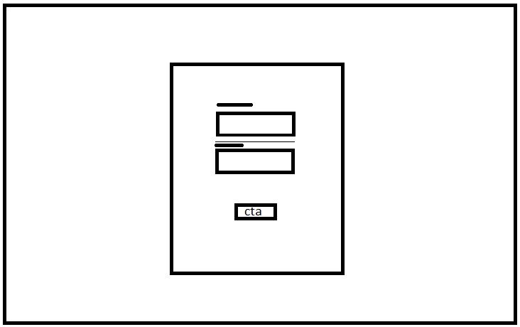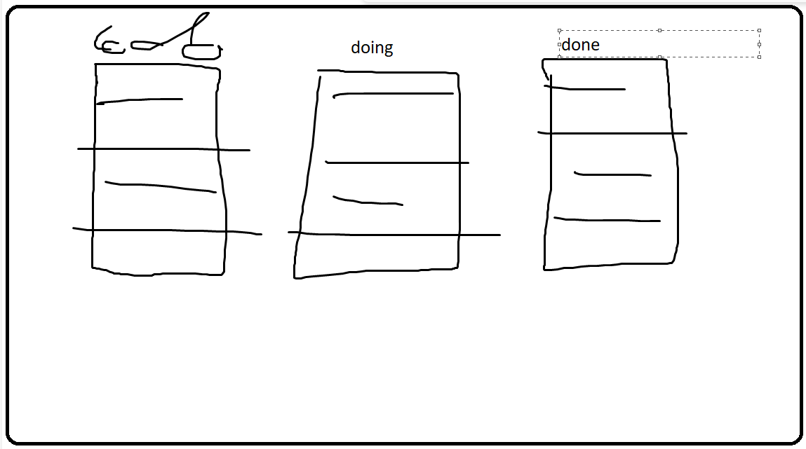

Wat voor pagina’s wilt u?

Een inlog pagina, iets waarmee je kan zien hoeveel taken zijn

Kleuren, fonts?

Professioneel moet het eruit zien, hoeft niet fancy of kleurrijk gewoon normaal. De font moet in de steil van het park

Login?  
Mensen moet zelf hun accounts kunnen aanmaken en dan ook hun eigen bord kan maken/beheren

Deadline?

Er zijn dingen die eerder af moeten zijn dan andere. In sprints er aan werken en we hebben ongeveer 3 sprints (1 sprint is 1 week).